Администрация Асиновского района
___________________________________________
УТВЕРЖДЕН_______________
___________________________
___________________________

ДИЗАЙН – ПРОЕКТ
ХОККЕЙНОГО КОРТА ПО АДРЕСУ:
ул. СТАНЦИОННАЯ, 58, г. АСИНО,
ТОМСКОЙ ОБЛАСТИ

г. Асино 2017

Дизайн-проект хоккейного корта по адресу: ул. Станционная, 58, г. Асино, Томской области

Хоккейный корт расположен по адресу: ул. Станционная, 58, г. Асино Томской области. Размеры хоккейного корта 50,3х22,2 м, с воротами, стойками, бортами из пиломатериала. Над бортами и воротами установлено сетчатое ограждение из сетки «Рабица», также имеются распашные ворота шириной 4м. Данная конструкция в настоящее время имеет существенное количество дефектов (неровное грунтовое покрытие, покосившееся сетчатое ограждение, сквозные отверстия в бортах, элементы конструкций с высокой степенью физического износа и пр.) и находится в ненадлежащем состоянии.
В рамках муниципальной программы «Обеспечение доступности жилья и улучшение качества жилищных условий населения Асиновского района Томской области» подпрограммы «Формирование современной городской среды муниципального образования «Асиновский район» на 2017 год» планируется выполнить защитные экраны, площадку с деревянным ограждением – «бортом», окрашенным белой краской, частично заменить часть конструкций, имеющих высокую степень физического износа, установить опоры освещения (светодиодное). По торцам корта и на закруглениях за воротами планируется выполнить ограждение из оцинкованной сетки «Рабица», окрашенной в синий цвет, высотой 1,5 м. Предполагается выполнить монтаж каркасного здания вспомогательных помещений для переодевания спортсменов со стенами и кровлей из сэндвич панелей на фундаменте из дорожных плит на подготовке из ГПС.

Дизайн-проект хоккейного корта по адресу: ул. Станционная, 58, г. Асино, Томской области
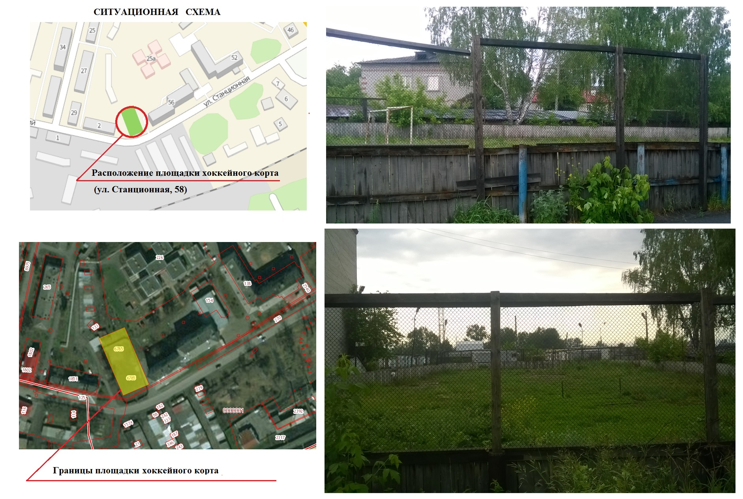

Дизайн-проект хоккейного корта по адресу: ул. Станционная, 58, г. Асино, Томской области

